Impressionen vom Kurpark Wiesbaden
(Alle Fotos vom Verfasser)

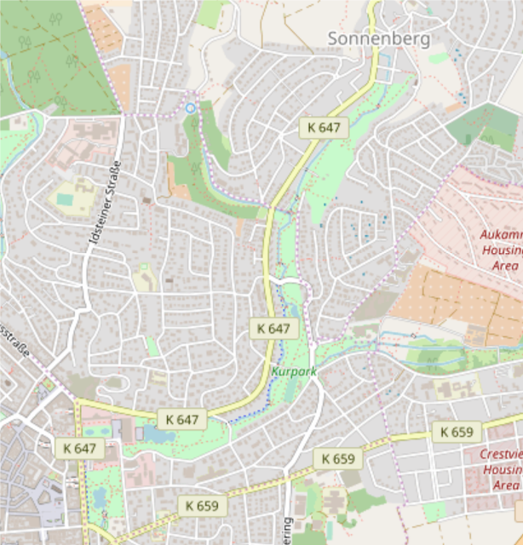
(Karte nach openstreetmap.org und Mitwirkende)
Der Kurgarten beginnt direkt hinter dem Kurhaus. Er ist eine lang gestreckte Grünanlage von der Wiesbadener Innenstadt bis nach Sonnenberg. Wer ihn hin und zurück geht, hat eine kleine Wanderung von einigen Kilometern gemacht. Der Park ist etwas im Stil eines englischen Landschaftsgartens gestaltet.
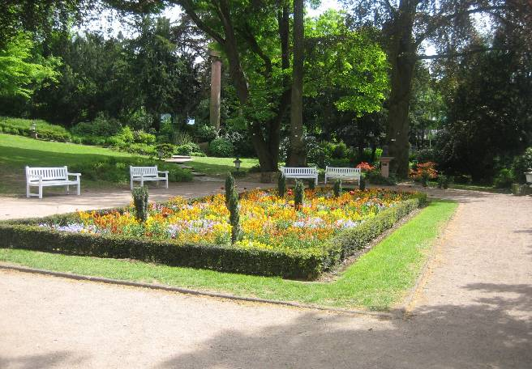
Hinter dem Eingangstor kommt man an dieses jahreszeitlich unterschiedlich bunte Beet.

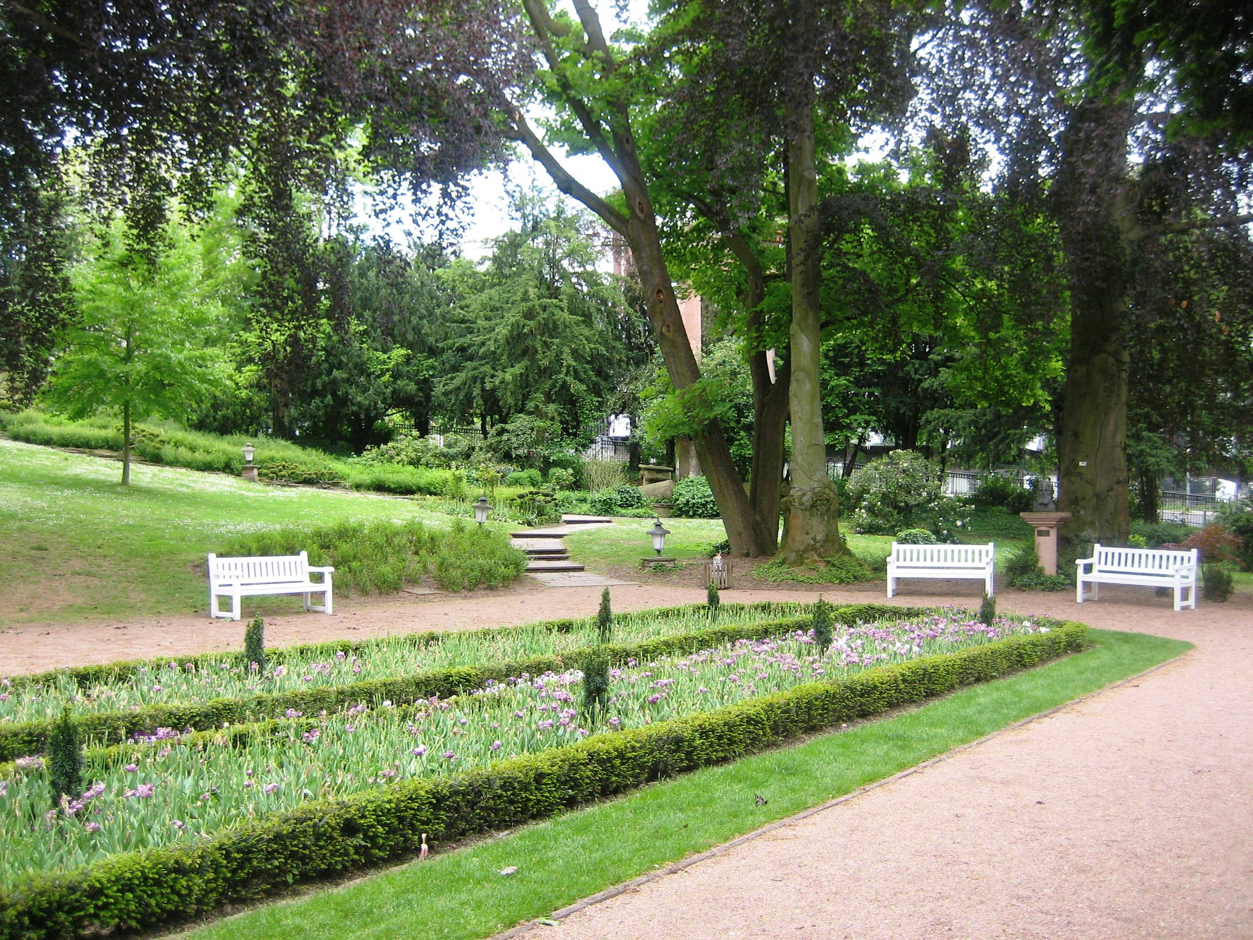
Im Hintergrund sind gemäß dem Konzept eines englischen Gartens römische Steinreste
aufgestellt worden.
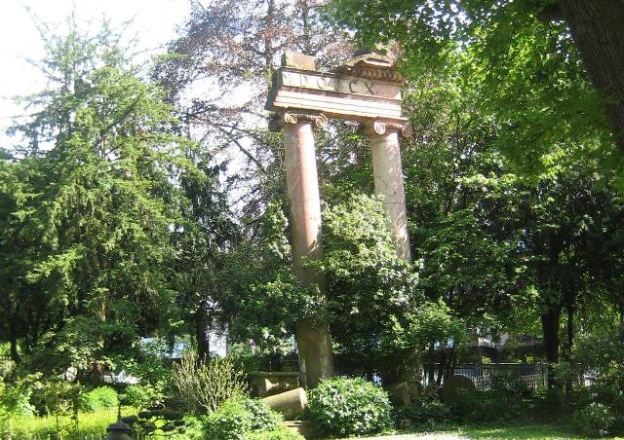
Die alten römischen Reste sollen den Rest eines Tempels andeuten. Ob der hier genau gestanden hat, ist allerdings offen.

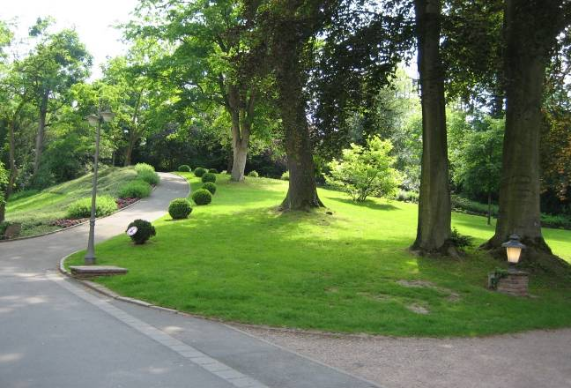
Dahinter ein künstlicher kleiner Hügel.

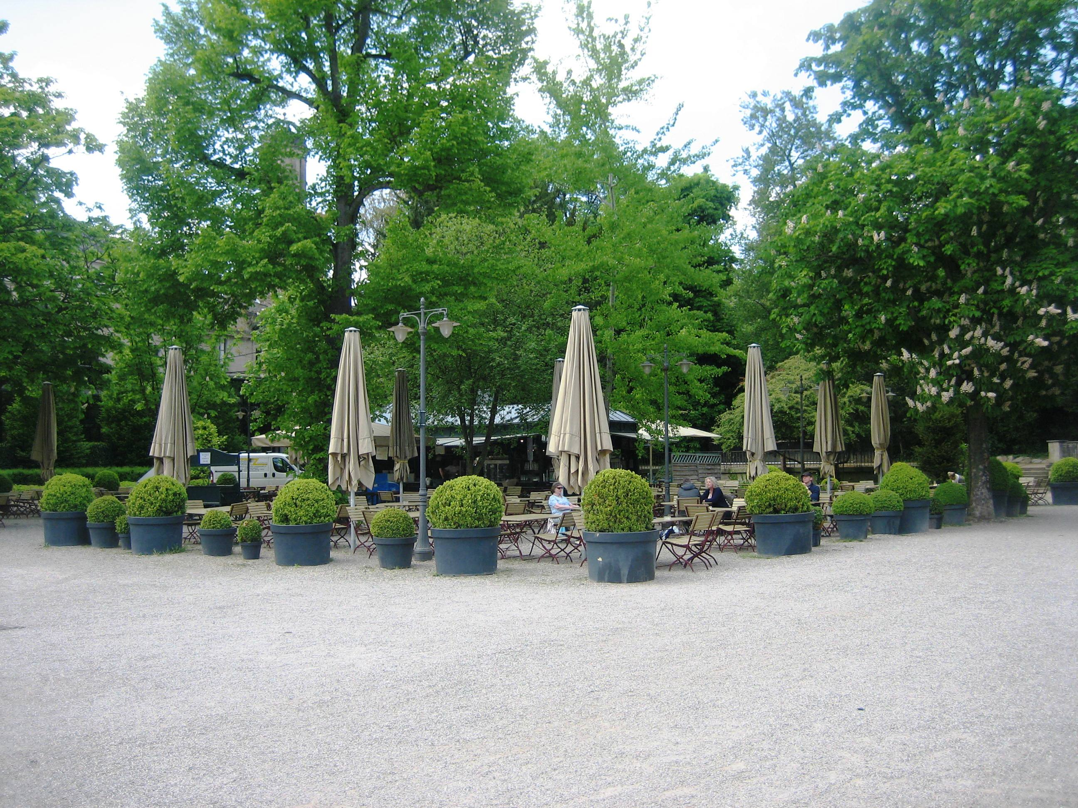
Gegenüber ein in Topf-Pflanzen versteckter Imbiss.

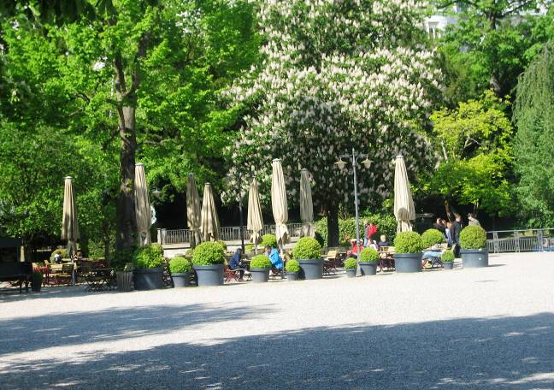
Im Sommer kann man hier schön sitzen.

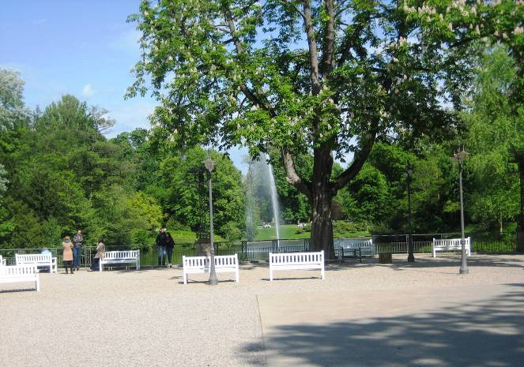
Dahinter der Kurhausweiher/Kurgartenweiher mit künstlichem Springbrunnen und Bänken

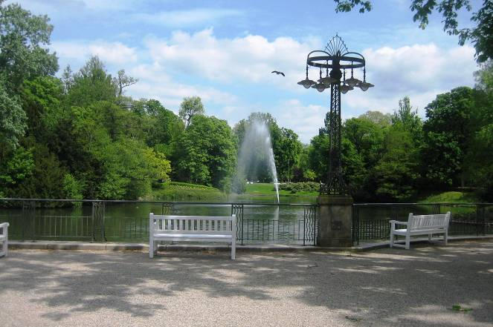
Blick über den Weiher Richtung aufwärts nach Sonnenberg.

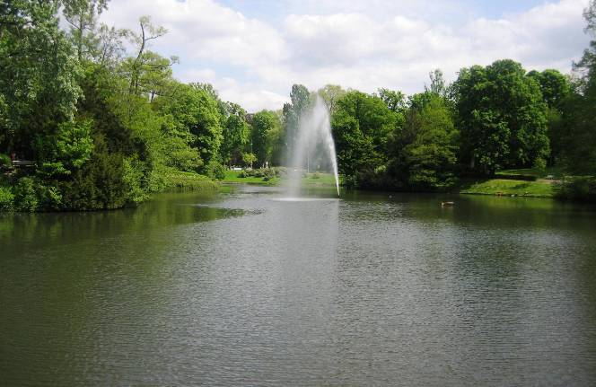
Blick zurück vom hinteren Ende des Weihers.

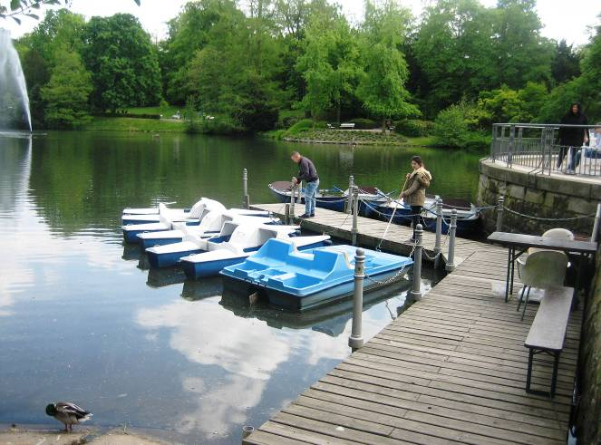
Man kann Boote mieten und gemütlich auf dem Weiher fahren.

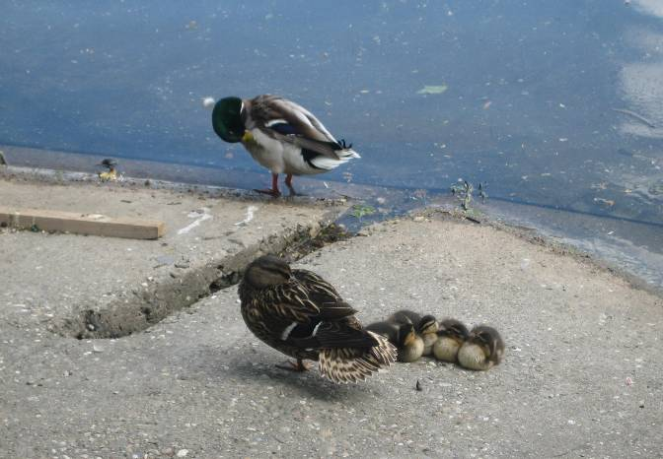
Das Entenpaar und die Küken haben sich längst an die Menschen gewöhnt.

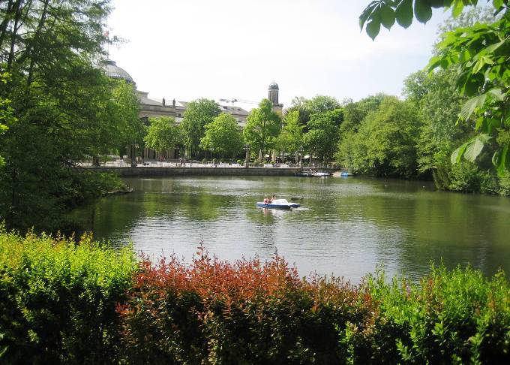
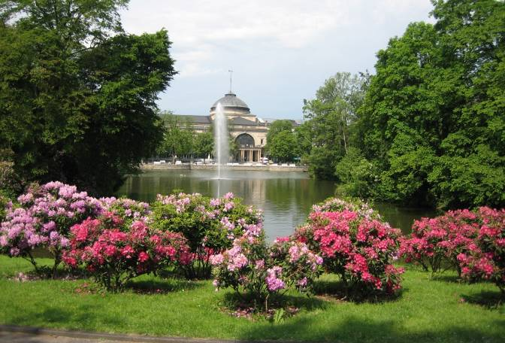

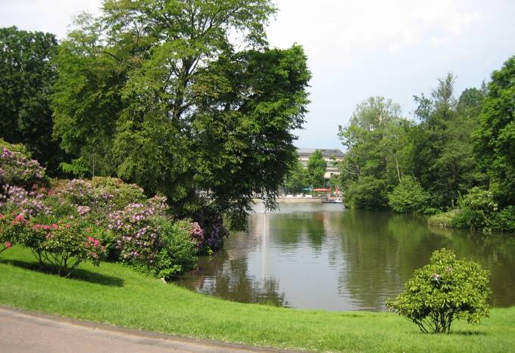

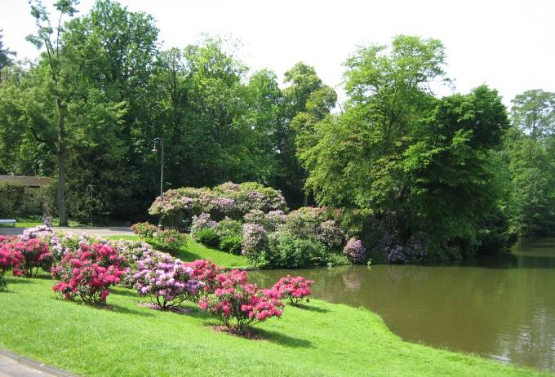

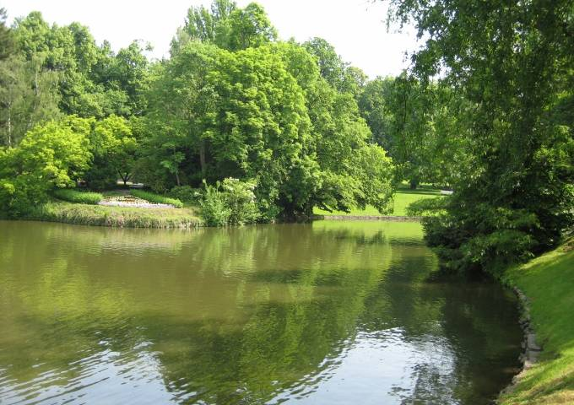
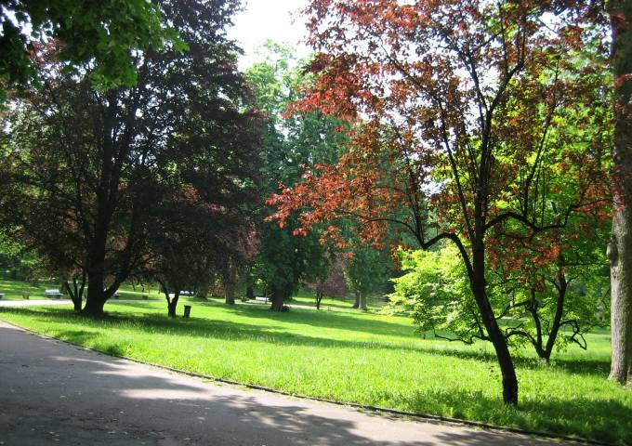

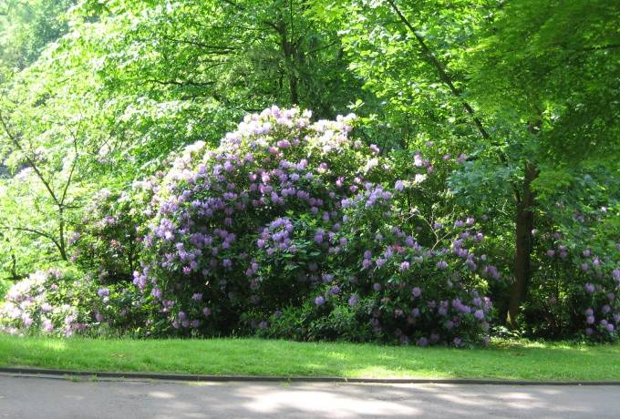

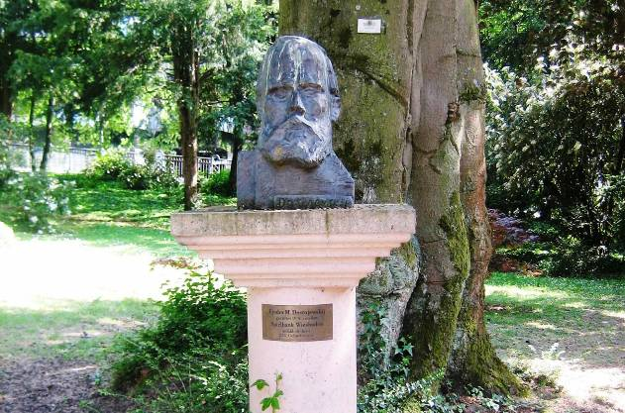
Fjodor-Dostojewski-Büste. Der russische Dichter soll in Wiesbaden seiner Spielsucht gefrönt haben.

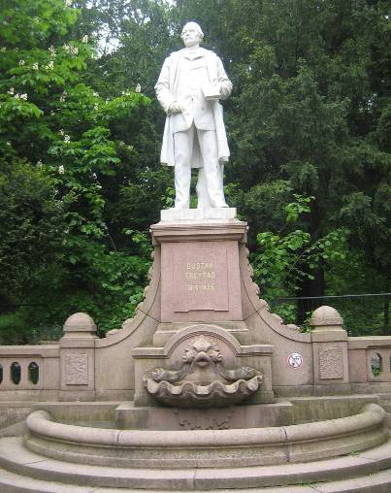
Auch Gustav Freytag war in Wiesbaden.
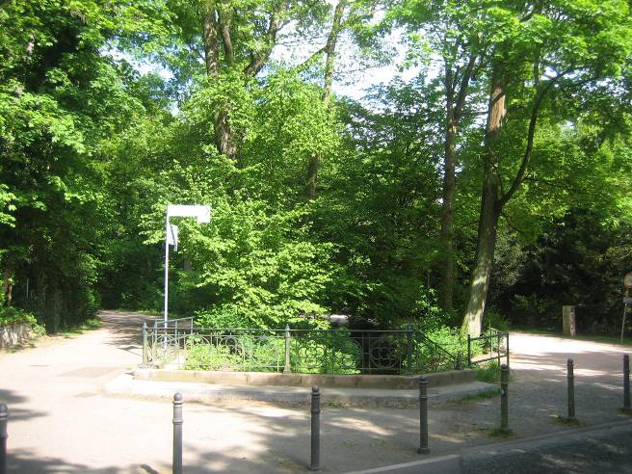
Das vordere Viertel des Kurparks, der schönste Teil, hat bestimmte Öffnungszeiten. Zu anderen Zeiten sind die Eingangstore am Anfang und Ende geschlossen. Hier blickt man vom hinteren Eingangstor auf die Engstelle, an der der immer freie Teil des Parks bis hin nach Sonnenberg hinauf beginnt.

(Verfasst von Helmut Wurm, Betzdorf, 21. 5. 018)

